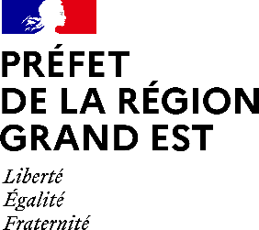

Coordonnées des interlocuteurs privilégiés des communes du département de Meurthe-et-Moselle :

Mme Sitâ ANDRÉ
Ingénieure d'études
Pôle Patrimoines - Service Régional de l'Archéologie
Ministère de la Culture
Direction Régionale des Affaires Culturelles du Grand Est
Site de Metz
6 place de Chambre - 57045 METZ CEDEX 01
Tél. 03 87 56 41 94 - Tél. portable 07 63 75 32 20
sita.andre@culture.gouv.fr

M. Michaël LANDOLT
Ingénieur d’études
Pôle Patrimoine/Service régional de l'archéologie/Site de Metz
Ministère de la Culture
Direction régionale des affaires culturelles du Grand Est
Site de Metz - 6 place de Chambre - 57045 METZ Cedex 01
Tél. 03 87 56 41 72 – 07 63 75 32 61
michael.landolt@culture.gouv.fr

